Warszawa, 02.12.2025 r.
Tragiczna śmierć mamy. Dwójka małych dzieci potrzebuje wsparcia

Marta odeszła w tragicznym wypadku samochodowym. Zostawiła dwójkę małych dzieci – pięcioletniego Kubę i dwuletnią Klarę. Rodzina pilnie potrzebuje wsparcia, by zapewnić dzieciom bezpieczeństwo i stabilne warunki do życia. Trwa zbiórka na Pomagam.pl: https://pomagam.pl/bnhc4n
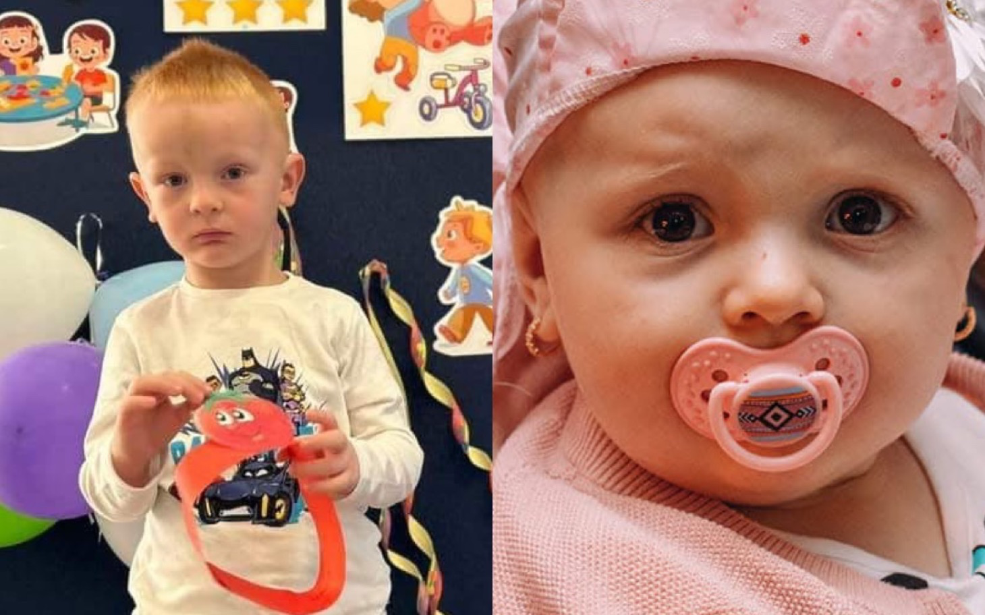
„W tragicznym wypadku samochodowym odeszła niezwykła kobieta – osoba, która zawsze miała serce na dłoni. Marta była przykładem dobra dla wszystkich. Była otwarta, pełna miłości i wyjątkowo wrażliwa, a jej uśmiech potrafił odmienić czyjś dzień. Jednak najważniejsze w jej życiu były dzieci. Żyła dla nich i robiła wszystko, by czuły się kochane i bezpieczne” – pisze Agnieszka, siostra Marty.
Tragiczny wypadek samochodowy nagle odebrał życie Marcie, pozostawiając dzieci pod opieką ojca. Pięcioletni Kuba wymaga regularnej specjalistycznej terapii, którą wcześniej prowadziła mama. Dwuletnia Klara bardzo tęskni za mamą i nie rozumie, dlaczego nagle jej zabrakło…

Ojciec dzieci stara się zapewnić im codzienną opiekę i bezpieczeństwo, ale sam zmaga się ze stratą i ogromną odpowiedzialnością. Zebrane fundusze mają pomóc rodzinie w codziennych wydatkach, kontynuacji terapii Kubę oraz w przygotowaniu domu, aby dzieci mogły dorastać w bezpiecznych i spokojnych warunkach.
Każda, nawet najmniejsza pomoc, ma ogromne znaczenie. Wspierając rodzinę, możemy sprawić, że dzieci mimo niewyobrażalnej straty poczują bezpieczeństwo, miłość i nadzieję na lepsze jutro. Wesprzyj zbiórkę na Pomagam.pl: https://pomagam.pl/bnhc4n

🔗 Link do zbiórki: https://pomagam.pl/bnhc4n
Pomagam.pl to serwis do zakładania darmowych zbiórek online – bez prowizji i opłat. Umożliwia szybkie i bezpieczne wsparcie leczenia, bliskich w potrzebie oraz inicjatyw społecznych i kulturalnych. Przy serwisie działa także Fundacja Pomagam.pl, która reaguje wszędzie tam, gdzie jest taka potrzeba, łącząc ludzi i organizacje oraz ułatwiając działania na rzecz osób poszkodowanych i potrzebujących.

Widget do wklejenia na stronę: <iframe frameborder="0" width="430" height="500" scrolling="no" src="https://pomagam.pl/bnhc4n/widget/large"></iframe>

Kontakt dla mediów: media@pomagam.pl

